Sud-Ouest du 20 février 2017 par Yann Saint-Sernin

Incendie de la Charcuterie bordelaise : le site toujours sous surveillance

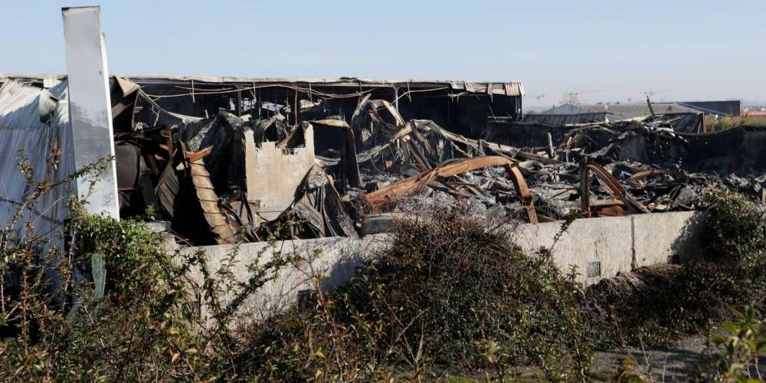
Sur le site de la Charcuterie bordelaise, samedi. PHOTO FABIEN COTTEREAU

Deux jours après l’incendie de l’entreprise installée à Villenave-d’Ornon, un nouveau départ de feu a été maîtrisé, samedi.

Samedi vers midi, la dernière lance à incendie avait été retirée du site de la Charcuterie bordelaise à Villenave-d’Ornon, ravagé par un violent incendie jeudi soir. Mais les rondes effectuées par les pompiers ont permis de déceler un nouveau départ de feu en fin d’après-midi, preuve de la violence du sinistre qui avait entièrement détruit les entrepôts.

Une seule lance a finalement permis de noyer cette poche qui ne présentait heureusement pas de risque de propagation. « Mais une société de gardiennage a effectué une surveillance 24 heures sur 24 tout le week-end », précise l’adjoint au maire de Villenave-d’Ornon Michel Poignonnec.
De la viande à l’air libre

Ce lundi matin, une réunion en présence de la police judiciaire chargée de l’enquête, des experts judiciaires, des représentants de l’entreprise et des assureurs et des pompiers, devrait établir un calendrier pour déblayer et nettoyer les lieux. Pour l’heure, à cause de la chaleur dégagée par l’incendie, personne n’a encore pu pénétrer à l’intérieur des restes du bâtiment.

Les premiers à le faire devraient être les enquêteurs et experts chargés des investigations. « Au-delà du risque d’effondrement du reste de la structure, se pose également la question sanitaire, car il reste encore de la viande à l’air libre sur le site qu’il faudra évacuer dans des délais raisonnables, afin d’éviter que les mauvaises odeurs ne se propagent », explique Michel Poignonnec.

« Ce qui anime l’entreprise, c’est de pouvoir rapidement trouver un établissement pour pouvoir redémarrer l’activité. Il y a 70 employés qui sont durement frappés et qui, ces derniers mois ont déjà fait face à des incertitudes financières et une menace de fermeture administrative », poursuit l’élu.

